Manual de usuario TecnoMedic
Oct 27, 2026 ·

Introducción
TecnoMedic reúne en un solo sistema web el sitio del centro médico, la reserva de turnos, la tienda y Mi Portal, el área privada con cuenta. Hay cuatro tipos de usuario y cada uno ve solo lo que le corresponde.
Usuario | Cómo entra | Para qué lo usa
Visitante | No necesita cuenta | Mira el sitio, reserva turnos, pide presupuestos, escribe por contacto y usa la tienda
Paciente | Cuenta propia, aprobada por administración | Consulta su información y sus turnos en Mi Portal
Profesional | Cuenta creada por administración | Atiende a los pacientes que le asignaron
Administrador | Cuenta creada por administración | Gestiona turnos, usuarios, contenido, tienda y mensajes

Cómo ingresar
- Abrí Mi Portal desde la página de inicio.
- Escribí tu email o tu DNI, y tu contraseña.
- El sistema te lleva a tu panel según tu rol. Administración entra al tablero. Profesionales y pacientes entran a su propio panel.
Cada sección de este manual indica quién puede hacer cada acción.
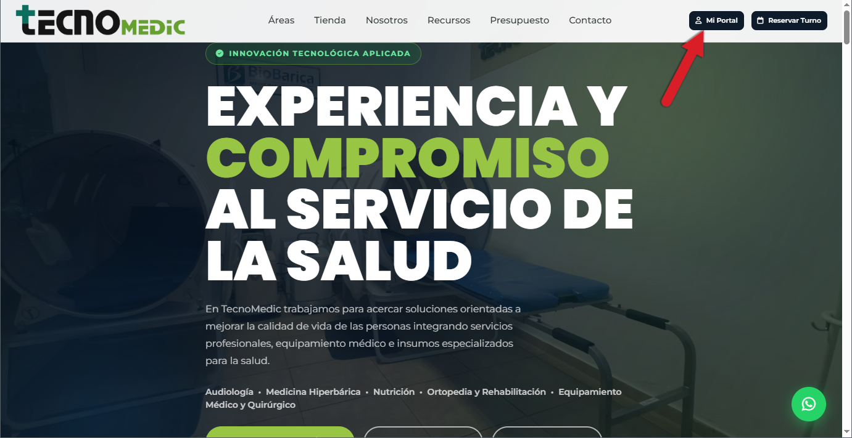

Sitio público
Cualquier visitante ve el sitio sin cuenta. Desde la barra superior puede ir a Áreas, Nosotros y Mi Portal.
- Inicio: banner principal con el botón "Conocer nuestras Áreas".
- Novedades: carrusel con las novedades cargadas por administración. Cada slide tiene botón "Contactar", que lleva a la reserva de turnos.
- Áreas: una página por especialidad. Audiología, Medicina Hiperbárica, Nutrición, Ortopedia y Rehabilitación, y Equipamiento Médico y Quirúrgico.
- Convenios: lista de obras sociales con las que trabaja el centro.
- Nosotros: equipo médico destacado.
- Turnos: acceso al formulario de reserva.
- Artículos ("Últimas noticias"): tarjetas con imagen o video vertical. Cada una tiene el botón "Consultar", que abre WhatsApp. Si no hay noticias activas, se muestran tarjetas fijas.
- Tienda virtual: productos destacados. El catálogo completo está en la tienda.
- Testimonios: opiniones de pacientes.
El enlace a Instagram está en la sección de artículos.

Reservar un turno online
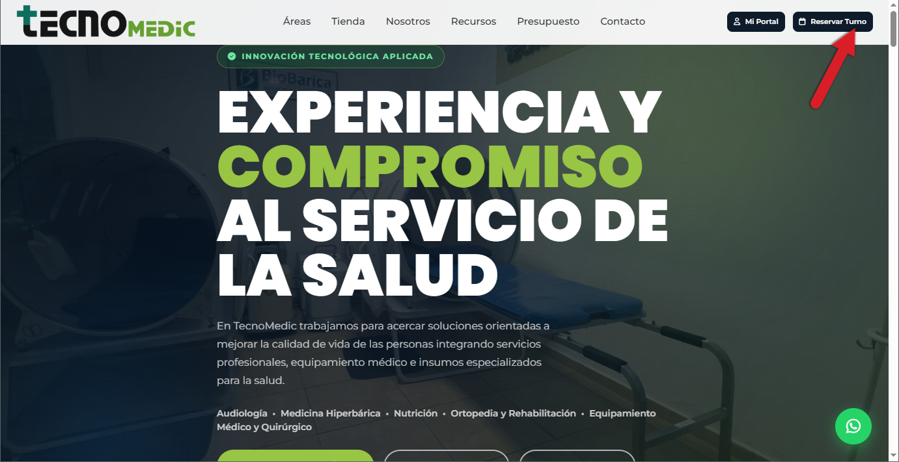
Entrá a la sección Turnos de la página principal o a la página turnos.php. Completá el formulario:
- Especialidad (obligatorio): Audiología, Medicina Hiperbárica, Nutrición, Ortopedia y Rehabilitación, o Equipamiento Médico y Quirúrgico.
- Nombre (obligatorio) y Apellido (obligatorio).
- DNI (opcional en el formulario).
- Obra social (opcional). Elegís de una lista.
- Teléfono (obligatorio). Formato: +54 9 3794 ...
- Email (obligatorio). Debe ser un email válido.
- Fecha (obligatorio). Se elige en el calendario.
- Horario: aparecen los horarios disponibles para la fecha y la especialidad. Elegí uno.
- Botón de envío: se habilita cuando la fecha y el horario están elegidos.
Horarios posibles: 08:30, 09:45, 11:00, 16:30, 17:45 y 19:00.
Cupo: cada horario tiene un máximo de lugares por especialidad. Por defecto son 2. Si el horario se llena, el sistema muestra: "Ese horario ya no tiene lugares disponibles. Por favor elegí otro."
Errores que puede ver la persona:
- "Por favor completá todos los campos obligatorios."
- "Elegí una especialidad válida."
- "El email ingresado no es válido."
- "El horario seleccionado no es válido."
Al confirmar, la solicitud queda pendiente y el centro recibe un email con los datos. La persona puede recibir también un mensaje de WhatsApp. El turno queda en estado Pendiente hasta que administración lo confirme.
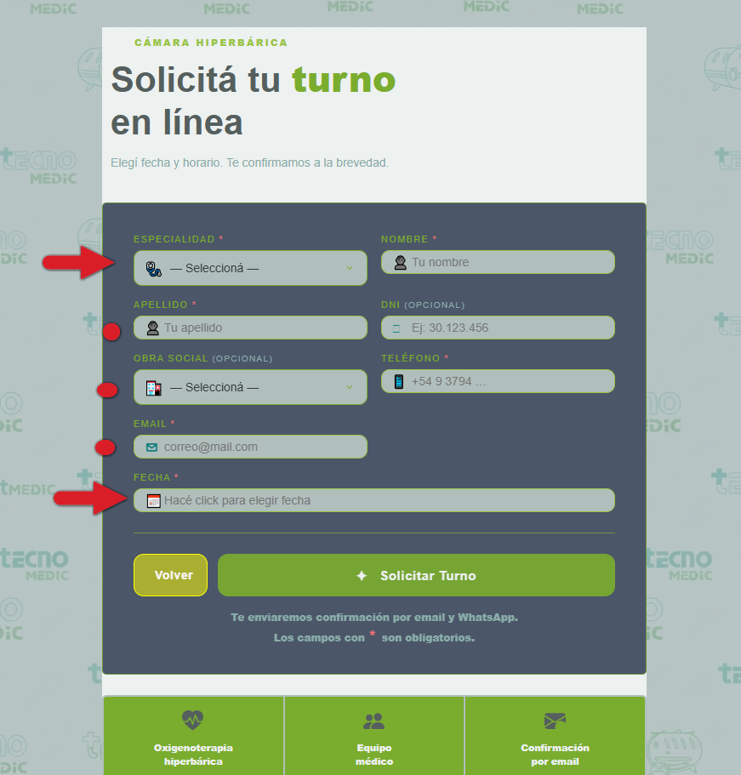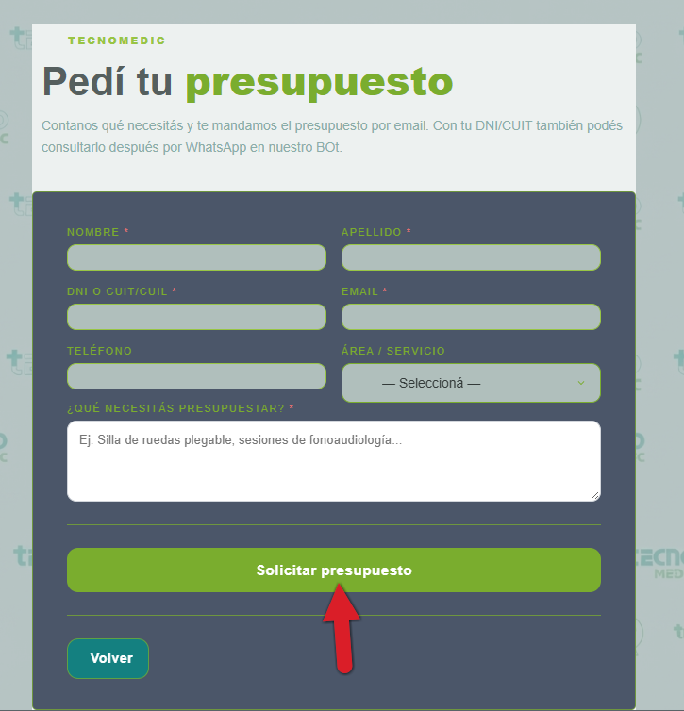

Tienda, presupuestos, contacto y recursos

Tienda de ortopedia
EN DESARROLLO

Contacto
Página contacto.php. Campos: Nombre (obligatorio), Email (obligatorio), Teléfono (opcional), Motivo (lista), Mensaje (obligatorio). Botón: "Enviar mensaje". Al enviarlo se muestra: "¡Recibimos tu mensaje!"

Recursos y formularios
Página recursos.php. Permite descargar formularios y documentos públicos.

Bot de WhatsApp
La persona escribe al número del centro y el bot responde con un menú. Estas palabras muestran el menú: hola, buenas, menu, menú, inicio, turno, entre otras.
Menú principal (respondé con el número):
- Sacar turno: pide nombre, apellido, obra social, fecha y horario.
- Consultar mi turno: pide el DNI y muestra el turno activo.
- Modificar turno: pide el DNI, luego nueva fecha y horario.
- Cancelar turno: pide el DNI y confirma con 1 (sí) o 2 (no).
- Info y horarios.
- Nuestras áreas.
- Salir.
Para volver al menú en cualquier momento, escribí 0.
Si no hay turno activo con ese DNI, el bot responde: "No encontré turno activo con ese DNI."
Pendiente: el bot todavía no ofrece "contactar a un humano" ni pedir presupuestos por chat. Mientras tanto, la persona puede llamar al (3794) 34-9278.

Cuenta: registro, aprobación, ingreso y cierre de sesión

Crear cuenta de paciente
Desde Mi Portal, opción "Creá una como paciente", o en register.php. Campos obligatorios: Nombre, Apellido, DNI, Email, Obra social, Contraseña y Repetir contraseña. Teléfono es opcional.
Reglas:
- La contraseña debe tener al menos 6 caracteres.
- Las dos contraseñas deben coincidir.
- El email debe ser válido.
Botón: "Crear cuenta".
La cuenta nueva queda pendiente. Hasta que administración la apruebe, no puede ingresar. Al intentarlo, el sistema lleva a la pantalla de pendiente.

Ingresar
En login.php, escribí tu Email o DNI y tu contraseña, y tocá "Ingresar →". Si los datos no coinciden, aparece: "Email/DNI o contraseña incorrectos."
Según tu rol, el sistema te lleva a:
- Paciente: su panel.
- Profesional: su panel de pacientes.
- Administrador: el tablero.

Cerrar sesión
El botón de cerrar sesión está al final del menú lateral de Mi Portal.

Recuperar contraseña
NO CONFIRMADO: no encontré un flujo de recuperación de contraseña en el front end. El administrador puede resetearla desde Usuarios.

Paciente: Mi Portal
El menú del paciente tiene tres opciones: Inicio, Mi perfil y Recursos.

Inicio
Muestra el saludo "Hola, [nombre]", un acceso a su ficha médica y la sección "Mis turnos".

Ficha médica (solo lectura)
Desde Inicio, el paciente abre su ficha. Puede ver su historia clínica, tratamientos, medicamentos y estudios. No puede editar nada. La edición la hace el profesional o el administrador.

Mi perfil
Campos que puede cambiar:
- Teléfono.
- Obra social.
- Fecha de nacimiento.
- Nueva contraseña y Repetir nueva contraseña (opcionales).
Nombre y DNI aparecen pero no se editan desde ahí. Botón: "Guardar".

Recursos
Formularios y documentos para descargar.

Registro alimentario
NO CONFIRMADO: el código tiene un registro alimentario y un plan nutricional por mes, pero no verifiqué qué puede cargar el paciente y qué solo ve el nutricionista.

Profesional: Mi Portal
El menú del profesional tiene dos opciones: Pacientes y Recursos.

Pacientes asignados
La tabla "Mis pacientes asignados" muestra solo los pacientes que el administrador le asignó. Columnas: Nombre, DNI, Obra social, Teléfono y Área. Botón "📋 Ficha" por paciente.
El profesional no ve pacientes que no le fueron asignados.

Ficha médica
La ficha tiene cuatro pestañas:
- Historia: historia clínica y datos del paciente. Permite agregar, editar y eliminar filas.
- Tratamientos: registrar tratamiento con Fecha, Área / Especialidad y Descripción / Evolución.
- Medicamentos: recetar con Nombre Comercial, Principio Activo, Dosis, Frecuencia, Vía de administración y Estado.
- Estudios: subir estudios en PDF, JPG o PNG, de hasta 10 MB. También se pueden descargar y eliminar.
Los botones "Agregar", "Editar" y "Eliminar" aparecen solo si el profesional tiene asignado al paciente.

Nutrición
NO CONFIRMADO en detalle: el profesional de nutrición tiene pantallas para ficha profesional, antropometría, composición corporal, laboratorio, hábitos, diario alimentario y plan mensual con descarga en PDF. Falta verificar los permisos exactos de cada rol.

Recursos
Los mismos recursos que ve el paciente.

Administrador: tablero y módulos
Después de ingresar, el administrador ve el tablero con estos accesos: Turnos, Pacientes, Profesionales, Usuarios, Consultar DNI, Recursos, Mensajes, Tienda y Multimedia.
El menú lateral tiene las mismas opciones, más Tablero.

Turnos
Tarjetas: total, Confirmados y Pendientes. Estados de un turno:
- Pendiente: recién solicitado.
- Confirmado: aprobado por el centro.
- Cancelado: anulado.
Se cambia el estado desde una lista y se guarda con el botón de guardar. También se puede editar un turno, imprimir el ticket y eliminarlo. Hay filtros, buscador y orden por columna.

Pacientes y profesionales
- Pacientes: aprobar cuentas pendientes y ver sus datos.
- Profesionales: crear profesionales y asignarles pacientes por especialidad. Al desasignar, la asignación queda inactiva. El profesional ve al paciente solo mientras la asignación esté activa.

Usuarios
Tarjetas de aprobados y pendientes por aprobar. Acciones por usuario:
- Aprobar o desactivar.
- Editar.
- Resetear contraseña.
- Eliminar.
También permite crear usuarios con el botón "agregar".

Consultar DNI
Busca un DNI en el padrón del centro para saber si ya está cargado.

Recursos, mensajes, tienda y multimedia
- Recursos: subir y administrar formularios para el portal.
- Mensajes: tres pestañas, Web (formulario de contacto), Email y WhatsApp. Permite marcar como atendido, leer correos, responder y abrir chats de WhatsApp.
- Tienda: productos destacados.
- Multimedia: novedades y noticias. Hay dos botones: "+ Publicar novedades" (carrusel del inicio) y "+ Publicar noticias" (sección de artículos). Las imágenes y videos deben ser verticales 9:16. Si no lo son, se convierten solos. Imágenes de hasta 5 MB (JPG, PNG o WEBP) y videos MP4 de hasta 80 MB.

Presupuestos
La pantalla existe, pero no encontré un enlace en el menú ni en el tablero. Estados: Pendiente, Elaborado y Enviado.

Recordatorios
Envía recordatorios por email a los turnos. Se ejecuta por un cron diario de Ferozo o desde el navegador con sesión de administrador.

Preguntas frecuentes y solución de problemas
No puedo ingresar. Revisá el email o DNI y la contraseña. Si tu cuenta es nueva, puede estar pendiente de aprobación.
Me dice que mi horario ya no tiene lugar. Elegí otro horario. Cada horario tiene un cupo por especialidad.
Mi turno no aparece en Mis turnos. Si no ves tu turno en Mis turnos, escribí al centro para verificarlo.
Subí una imagen o video y no se ve vertical. Los archivos que no son 9:16 se convierten solos. Si el video no se convierte, el servidor no tiene la herramienta necesaria. Subilo ya en formato vertical.
Subí una foto que ya estaba cargada. El sistema reutiliza el archivo existente y no graba otra copia. Verás el aviso en pantalla.

Para verificar antes de publicar
- Recuperación de contraseña desde el front end.
- Permisos exactos del módulo de nutrición.
- Registro alimentario del paciente: qué puede cargar.
- Acceso a Presupuestos desde el menú del administrador.
- Opciones del bot "contactar a un humano" y pedir presupuesto por chat, marcadas como pendientes en el repositorio.

